ME SAQUE 9 Y DESPUES 10.

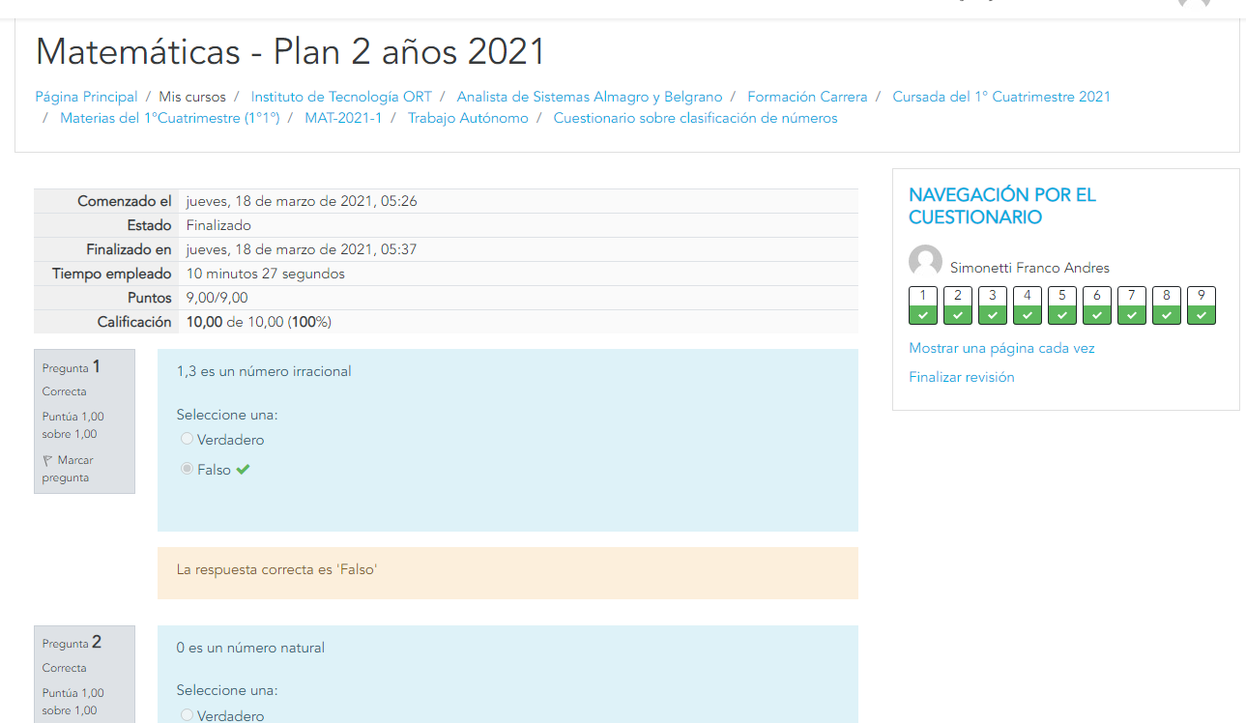

1)

1,3 es un número irracional

Seleccione una:

Verdadero

Falso

La respuesta correcta es 'Falso'

2)

0 es un número natural

Seleccione una:

Verdadero

Falso

La respuesta correcta es 'Falso'

3)

(1+2–√) es un número irracional

Seleccione una:

Verdadero

Falso

La respuesta correcta es 'Verdadero'

4)

6 es un número entero

Seleccione una:

Verdadero

Falso

La respuesta correcta es 'Verdadero'

5)

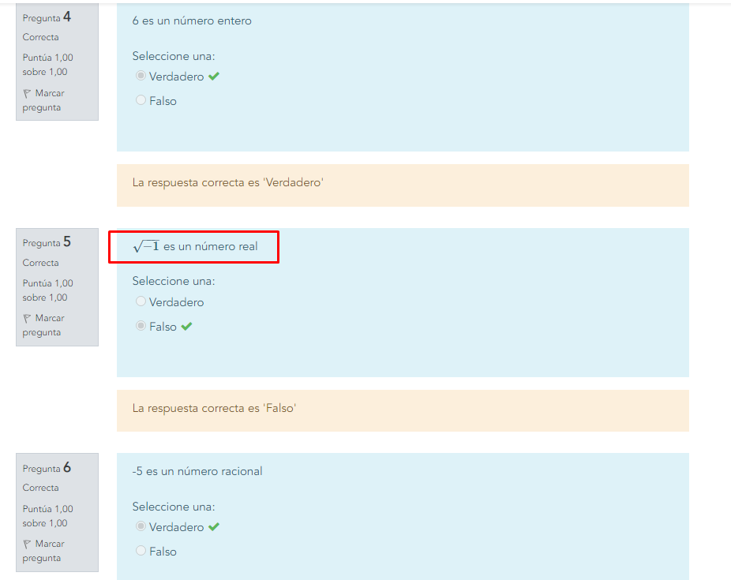

−1−−−√−1 es un número real

Seleccione una:

Verdadero

Falso

La respuesta correcta es 'Falso'

6)

-5 es un número racional

Seleccione una:

Verdadero

Falso

La respuesta correcta es 'Verdadero'

7)

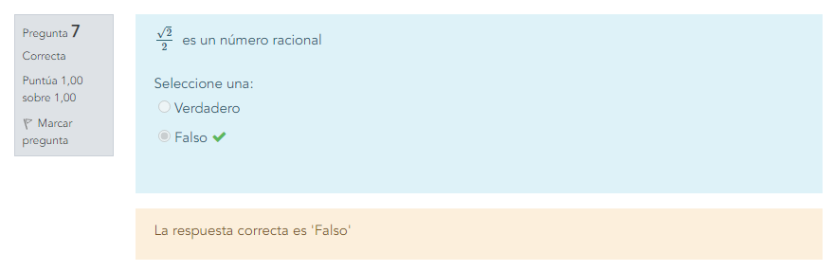

2√222  es un número racional

Seleccione una:

Verdadero

Falso

La respuesta correcta es 'Falso'

8)

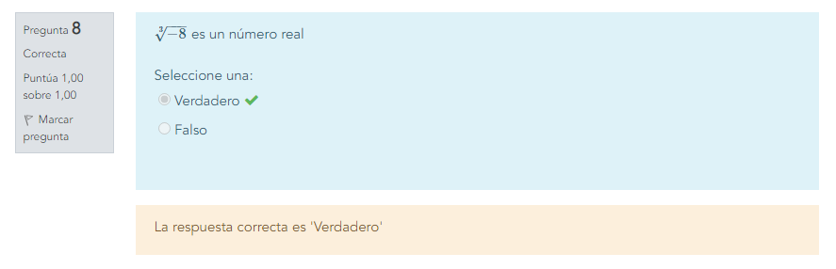

−8−−−√3−83 es un número real

Seleccione una:

Verdadero

Falso

La respuesta correcta es 'Verdadero'

9)

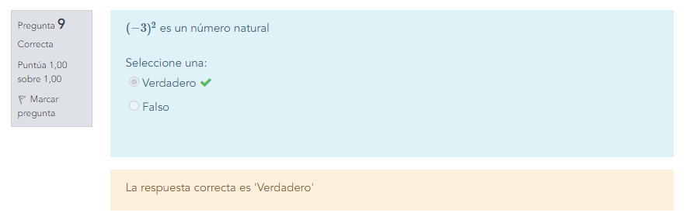

(−3)2 es un número natural

Seleccione una:

Verdadero

Falso

La respuesta correcta es 'Verdadero'